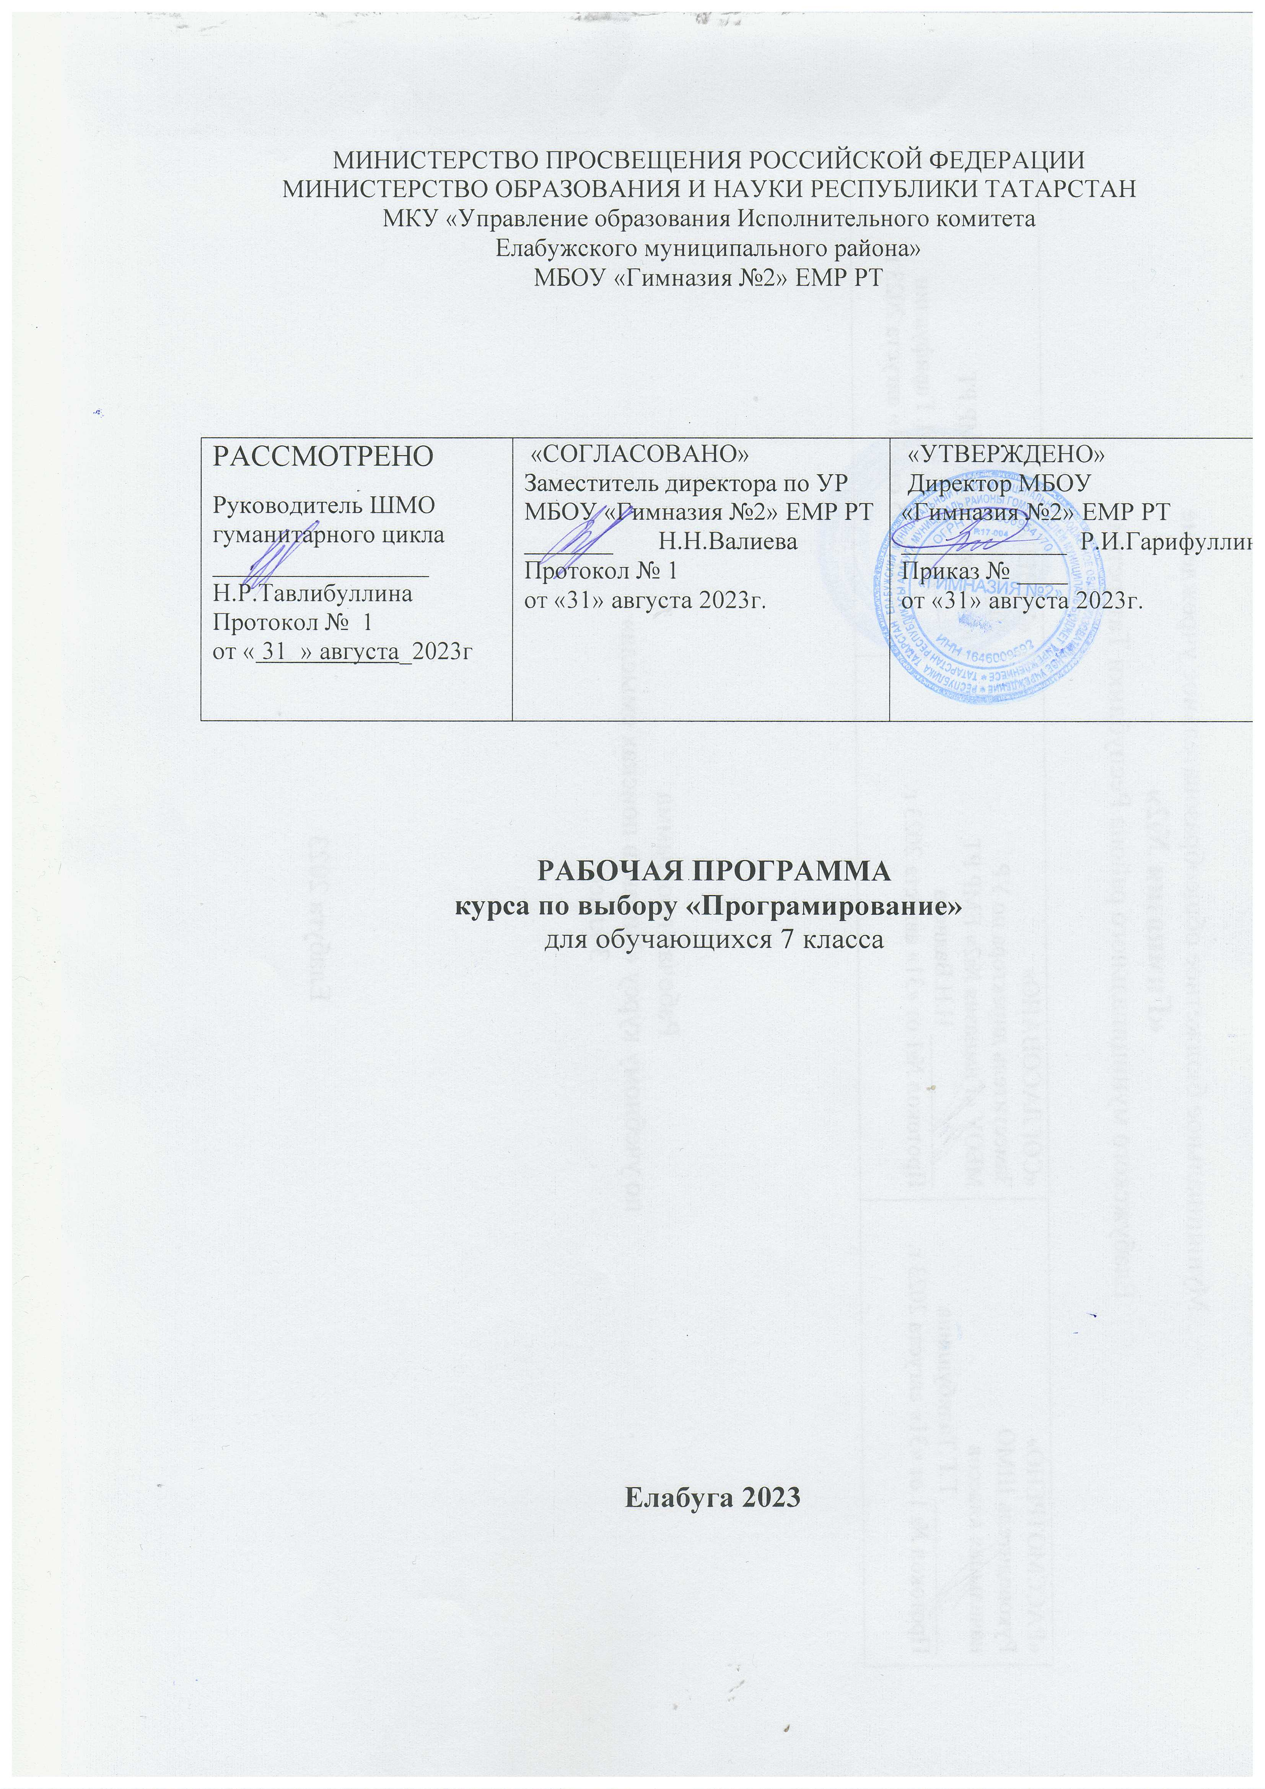

ПОЯСНИТЕЛЬНАЯ ЗАПИСКА

Программа курса «Программирование» для 7 классов составлена на основе требований к результатам освоения основной образовательной программы основного общего образования, представленных в ФГОС ООО, а также федеральной рабочей программы воспитания.
Программа курса даѐт представление о целях, общей стратегии обучения, воспитания и развития обучающихся средствами информатики на базовом уровне, устанавливает обязательное предметное содержание, предусматривает его структурирование по разделам и темам.
Программа по курсу определяет количественные и качественные характеристики учебного материала, в том числе для содержательного наполнения разного вида контроля (промежуточной аттестации обучающихся, всероссийских проверочных работ, государственной итоговой аттестации).
Программа по курсу является основой для составления авторских учебных программ, тематического планирования курса учителем.
Целями изучения курса «Программирование» в 7 классе являются:
- формирование основ мировоззрения, соответствующего современному уровню развития науки информатики, достижениям научно-технического прогресса и общественной практики, за счѐт развития представлений об информации как о важнейшем стратегическом ресурсе развития личности, государства, общества, понимания роли информационных процессов, информационных ресурсов и информационных технологий в условиях цифровой трансформации многих сфер жизни современного общества;
- обеспечение условий, способствующих развитию алгоритмического мышления как необходимого условия профессиональной деятельности в современном информационном обществе, предполагающего способность обучающегося разбивать сложные задачи на более простые подзадачи, сравнивать новые задачи с задачами, решѐнными ранее, определять шаги для достижения результата и так далее;
- формирование и развитие компетенций обучающихся в области использования информационно-коммуникационных технологий, в том числе знаний, умений и навыков работы с информацией, программирования, коммуникации в современных цифровых средах в условиях обеспечения информационной безопасности личности обучающегося;
- воспитание ответственного и избирательного отношения к информации с учѐтом правовых и этических аспектов еѐ распространения, стремления к продолжению образования в области информационных

технологий и созидательной деятельности с применением средств информационных технологий.
Изучение программирования оказывает существенное влияние на формирование мировоззрения обучающегося, его жизненную позицию, закладывает основы понимания принципов функционирования и использования информационных технологий как необходимого инструмента практически любой деятельности и одного из наиболее значимых технологических достижений современной цивилизации. Многие предметные знания и способы деятельности, освоенные обучающимися при изучении программирования, находят применение как в рамках образовательного процесса при изучении других предметных областей, так и в иных жизненных ситуациях, становятся значимыми для формирования качеств личности, то есть ориентированы на формирование метапредметных и личностных результатов обучения.
Основные задачи учебного курса «Программирование» – сформировать у обучающихся:
понимание принципов устройства и функционирования объектов цифрового окружения, представления об истории и тенденциях развития информатики периода цифровой трансформации современного общества;
знания, умения и навыки грамотной постановки задач, возникающих в практической деятельности, для их решения с помощью информационных технологий, умения и навыки формализованного описания поставленных задач;
базовые знания об информационном моделировании, в том числе о математическом моделировании;
знание основных алгоритмических структур и умение применять эти знания для построения алгоритмов решения задач по их математическим моделям;
умения и навыки составления простых программ по построенному алгоритму на одном из языков программирования высокого уровня;
умения и навыки эффективного использования основных типов прикладных программ (приложений) общего назначения и информационных систем для решения с их помощью практических задач, владение базовыми нормами информационной этики и права, основами информационной безопасности;
умение грамотно интерпретировать результаты решения практических задач с помощью информационных технологий, применять полученные результаты в практической деятельности.

Цели и задачи изучения курса определяют структуру основного содержания в виде следующих тематических разделов:
установка и использование интерфейса программы; линейные программы;
ветвление; циклы;
списки.
На изучение курса отводится 14 часов.

СОДЕРЖАНИЕ ОБУЧЕНИЯ

Система программирования: редактор текста программ, транслятор, отладчик.
Переменная: тип, имя, значение. Целые, вещественные и символьные переменные.
Оператор присваивания. Арифметические выражения и порядок их вычисления. Операции с целыми числами: целочисленное деление, остаток от деления.
Ветвления. Составные условия (запись логических выражений на изучаемом языке программирования). Нахождение минимума и максимума из двух, трѐх и четырѐх чисел. Решение квадратного уравнения, имеющего вещественные корни.
Диалоговая отладка программ: пошаговое выполнение, просмотр значений величин, отладочный вывод, выбор точки останова.
Цикл с условием. Алгоритм Евклида для нахождения наибольшего общего делителя двух натуральных чисел. Разбиение записи натурального числа в позиционной системе с основанием, меньшим или равным 10, на отдельные цифры.
Цикл с переменной. Алгоритмы проверки делимости одного целого числа на другое, проверки натурального числа на простоту.
Обработка символьных данных. Символьные (строковые) переменные. Посимвольная обработка строк. Подсчѐт частоты появления символа в строке. Встроенные функции для обработки строк.
Табличные величины (массивы, списки). Одномерные массивы. Составление и отладка программ, реализующих типовые алгоритмы обработки одномерных числовых массивов, на одном из языке Python, заполнение числового массива случайными числами, в соответствии с формулой или путѐм ввода чисел, нахождение суммы элементов массива, линейный поиск заданного значения в массиве, подсчѐт элементов массива, удовлетворяющих заданному условию, нахождение минимального (максимального) элемента массива. Сортировка массива.
Обработка потока данных: вычисление количества, суммы, среднего арифметического, минимального и максимального значения элементов последовательности, удовлетворяющих заданному условию.

ПЛАНИРУЕМЫЕ РЕЗУЛЬТАТЫ ОСВОЕНИЯ ПРОГРАММЫ ПО ПРОГРАММИРОВАНИЮ
Изучение курса программирования направлено на достижение обучающимися личностных, метапредметных и предметных результатов освоения содержания учебного предмета.

ЛИЧНОСТНЫЕ РЕЗУЛЬТАТЫ
Личностные результаты имеют направленность на решение задач воспитания, развития и социализации обучающихся средствами учебного предмета.
В результате изучения программирования у обучающегося будут сформированы следующие личностные результаты в части:

патриотического воспитания:
ценностное отношение к отечественному культурному, историческому и научному наследию, понимание значения информатики как науки в жизни современного общества, владение достоверной информацией о передовых мировых и отечественных достижениях в области информатики и информационных технологий, заинтересованность в научных знаниях о цифровой трансформации современного общества;

духовно-нравственного воспитания:
ориентация на моральные ценности и нормы в ситуациях нравственного выбора, готовность оценивать своѐ поведение и поступки, а также поведение и поступки других людей с позиции нравственных и правовых норм с учѐтом осознания последствий поступков, активное неприятие асоциальных поступков, в том числе в Интернете;

гражданского воспитания:
представление о социальных нормах и правилах межличностных отношений в коллективе, в том числе в социальных сообществах, соблюдение правил безопасности, в том числе навыков безопасного поведения в интернет- среде, готовность к разнообразной совместной деятельности при выполнении учебных, познавательных задач, создании учебных проектов, стремление к взаимопониманию и взаимопомощи в процессе этой учебной деятельности, готовность оценивать своѐ поведение и поступки своих товарищей с позиции нравственных и правовых норм с учѐтом осознания последствий поступков;

ценностей научного познания:
сформированность мировоззренческих представлений об информации, информационных процессах и информационных технологиях, соответствующих современному уровню развития науки и общественной практики и составляющих базовую основу для понимания сущности научной картины мира;

интерес к обучению и познанию, любознательность, готовность и способность к самообразованию, осознанному выбору направленности и уровня обучения в дальнейшем;
овладение основными навыками исследовательской деятельности, установка на осмысление опыта, наблюдений, поступков и стремление совершенствовать пути достижения индивидуального и коллективного благополучия;
сформированность информационной культуры, в том числе навыков самостоятельной работы с учебными текстами, справочной литературой, разнообразными средствами информационных технологий, а также умения самостоятельно определять цели своего обучения, ставить и формулировать для себя новые задачи в учѐбе и познавательной деятельности, развивать мотивы и интересы своей познавательной деятельности;

формирования культуры здоровья:
осознание ценности жизни, ответственное отношение к своему здоровью, установка на здоровый образ жизни, в том числе и за счѐт освоения и соблюдения требований безопасной эксплуатации средств информационных и коммуникационных технологий;

трудового воспитания:
интерес к практическому изучению профессий и труда в сферах профессиональной деятельности, связанных с информатикой, программированием и информационными технологиями, основанными на достижениях науки информатики и научно-технического прогресса;
осознанный выбор и построение индивидуальной траектории образования и жизненных планов с учѐтом личных и общественных интересов и потребностей;

экологического воспитания:
осознание глобального характера экологических проблем и путей их решения, в том числе с учѐтом возможностей информационных и коммуникационных технологий;

адаптации обучающегося к изменяющимся условиям социальной и природной среды:
освоение обучающимися социального опыта, основных социальных ролей, соответствующих ведущей деятельности возраста, норм и правил общественного поведения, форм социальной жизни в группах и сообществах, в том числе существующих в виртуальном пространстве.

МЕТАПРЕДМЕТНЫЕ РЕЗУЛЬТАТЫ

Метапредметные результаты освоения программы отражают овладение универсальными учебными действиями – познавательными, коммуникативными, регулятивными.

Познавательные универсальные учебные действия Базовые логические действия:
умение определять понятия, создавать обобщения, устанавливать аналогии, классифицировать, самостоятельно выбирать основания и критерии для классификации, устанавливать причинно-следственные связи, строить логические рассуждения, делать умозаключения (индуктивные, дедуктивные и по аналогии) и выводы;
умение создавать, применять и преобразовывать знаки и символы, модели и схемы для решения учебных и познавательных задач;
самостоятельно выбирать способ решения учебной задачи (сравнивать несколько вариантов решения, выбирать наиболее подходящий с учѐтом самостоятельно выделенных критериев).

Базовые исследовательские действия:
формулировать вопросы, фиксирующие разрыв между реальным и желательным состоянием ситуации, объекта, и самостоятельно устанавливать искомое и данное;
оценивать на применимость и достоверность информацию, полученную в ходе исследования;
прогнозировать возможное дальнейшее развитие процессов, событий и их последствия в аналогичных или сходных ситуациях, а также выдвигать предположения об их развитии в новых условиях и контекстах.

Работа с информацией:
выявлять дефицит информации, данных, необходимых для решения поставленной задачи;
применять различные методы, инструменты и запросы при поиске и отборе информации или данных из источников с учѐтом предложенной учебной задачи и заданных критериев;
выбирать, анализировать, систематизировать и интерпретировать информацию различных видов и форм представления;
самостоятельно выбирать оптимальную форму представления информации и иллюстрировать решаемые задачи несложными схемами, диаграммами, иной графикой и их комбинациями;
оценивать надѐжность информации по критериям, предложенным учителем или сформулированным самостоятельно;
эффективно запоминать и систематизировать информацию.

Коммуникативные универсальные учебные действия Общение:
сопоставлять свои суждения с суждениями других участников диалога, обнаруживать различие и сходство позиций;
публично представлять результаты выполненного опыта (эксперимента, исследования, проекта);
самостоятельно выбирать формат выступления с учѐтом задач презентации и особенностей аудитории и в соответствии с ним составлять устные и письменные тексты с использованием иллюстративных материалов.

Совместная деятельность (сотрудничество):
понимать и использовать преимущества командной и индивидуальной работы при решении конкретной проблемы, в том числе при создании информационного продукта;
принимать цель совместной информационной деятельности по сбору, обработке, передаче, формализации информации, коллективно строить действия по еѐ достижению: распределять роли, договариваться, обсуждать процесс и результат совместной работы;
выполнять свою часть работы с информацией или информационным продуктом, достигая качественного результата по своему направлению и координируя свои действия с другими членами команды;
оценивать качество своего вклада в общий информационный продукт по критериям, самостоятельно сформулированным участниками взаимодействия;
сравнивать результаты с исходной задачей и вклад каждого члена команды в достижение результатов, разделять сферу ответственности и проявлять готовность к предоставлению отчѐта перед группой.

Регулятивные универсальные учебные действия Самоорганизация:
выявлять в жизненных и учебных ситуациях проблемы, требующие решения;
ориентироваться в различных подходах к принятию решений (индивидуальное принятие решений, принятие решений в группе);
самостоятельно составлять алгоритм решения задачи (или его часть), выбирать способ решения учебной задачи с учѐтом имеющихся ресурсов и собственных возможностей, аргументировать предлагаемые варианты решений; составлять план действий (план реализации намеченного алгоритма
решения), корректировать предложенный алгоритм с учѐтом получения новых знаний об изучаемом объекте;
делать выбор в условиях противоречивой информации и брать ответственность за решение.

Самоконтроль (рефлексия):
владеть способами самоконтроля, самомотивации и рефлексии; давать оценку ситуации и предлагать план еѐ изменения;
учитывать контекст и предвидеть трудности, которые могут возникнуть при решении учебной задачи, адаптировать решение к меняющимся обстоятельствам;
объяснять причины достижения (недостижения) результатов информационной деятельности, давать оценку приобретѐнному опыту, уметь находить позитивное в произошедшей ситуации;
вносить коррективы в деятельность на основе новых обстоятельств, изменившихся ситуаций, установленных ошибок, возникших трудностей;
оценивать соответствие результата цели и условиям.

Эмоциональный интеллект:
ставить себя на место другого человека, понимать мотивы и намерения другого.

Принятие себя и других:
осознавать невозможность контролировать всѐ вокруг даже в условиях открытого доступа к любым объѐмам информации.

ПРЕДМЕТНЫЕ РЕЗУЛЬТАТЫ

К концу курса программирования у обучающегося будут сформированы следующие умения:
использовать константы и переменные различных типов (числовых, логических, символьных), а также содержащие их выражения, использовать оператор присваивания;
использовать при разработке программ логические значения, операции и выражения с ними;
анализировать предложенные алгоритмы, в том числе определять, какие результаты возможны при заданном множестве исходных значений;
создавать и отлаживать программы на языке программирования Python, реализующие несложные алгоритмы обработки числовых данных с использованием циклов и ветвлений, в том числе реализующие проверку делимости одного целого числа на другое, проверку натурального числа на простоту, выделения цифр из натурального числа.
составлять и отлаживать программы, реализующие типовые алгоритмы обработки числовых последовательностей или одномерных числовых массивов (поиск максимумов, минимумов, суммы или количества элементов с заданными свойствами) на языке программирования Python.

ТЕМАТИЧЕСКОЕ ПЛАНИРОВАНИЕ

№ п/п | Наименование разделов и тем программы | Количество часов |  |  | Электронные (цифровые) образовательные ресурсы
№ п/п | Наименование разделов и тем программы | Всего | Контрольные работы | Практические работы | Электронные (цифровые) образовательные ресурсы
Раздел 1. Установка и использование интерфейса программы
1.1 | Введение в язык программирования  Python. Среда программирования Python. Установка программы. | 1
Итого по разделу |  | 1
Раздел 2. Линейные программы
2.1 | Типы данных и функции вывода. Определение переменной.  Переменные и арифметические  выражения. | 2 |  |  | Яндекс учебник  https://education.yandex.ru/
2.2 | Чтение данных. Операции над строками. Примеры решения задач. | 2 |  |  | Яндекс учебник  https://education.yandex.ru/
Итого по разделу |  | 4
Раздел 3. Ветвление
3.1 | Логический тип данных и операции. Примеры использования логических выражений. | 1 | 1 |  | Яндекс учебник  https://education.yandex.ru/
3.2 | Условный оператор. Вложенный условный оператор. Примеры решения задач. | 3 |  |  | Яндекс учебник  https://education.yandex.ru/

Итого по разделу |  | 4
Раздел 4. Циклы
4.1 | Цикл WHILE. Примеры решения задач. | 2 |  |  | Яндекс учебник  https://education.yandex.ru/
4.2 | Цикл FOR. Примеры решения задач. | 2 |  |  | Яндекс учебник  https://education.yandex.ru/
Итого по разделу |  | 4
Раздел 5. Списки
5.1 | Способы заполнения списков | 1 |  |  | Яндекс учебник  https://education.yandex.ru/
5.2 | Задачи на обработку списка | 3 |  |  | Яндекс учебник  https://education.yandex.ru/
Итого по разделу |  | 4
ОБЩЕЕ КОЛИЧЕСТВО ЧАСОВ ПО ПРОГРАММЕ |  | 17

